- 随着我国经济的快速增长，城市交通问题日益突出，作为交通工程师，你认为应该重点解决哪些问题？请先解释“交通工程”定义。
交通工程：交通工程学是运输工程学的一个分支，它涉及到规划、几何设计、城市道路和公路运行、道路网、终点站、毗邻土地以及与其他交通运输方式的关系。
重点解决问题：
  - 道路容量严重不足，道路交通拥挤，出行效率下降；
  - 随着汽车保有量的迅速增加，交通需求增长速度过快；
  - 城市交通结构极不合理，公共交通日趋萎缩，公共交通服务水平不高，公共交通分担比例小；
  - 步行、自行车、公共交通环境未得到明显改善；
  - 交通事故多，交通安全感下降；
  - 交通公害问题日益严重，交通污染严重。
  - 停车问题突出；
  - 市民的现代交通意识淡薄，交通违纪现象严重，造成交通秩序混乱。
  - 交通管理水平低下
  - 缺乏整体的交通发展战略。
存在的主要问题：
（1）道路容量严重不足，道路交通拥挤，出行效率下降
（2）公共交通日趋萎缩，公共交通服务水平不高，公共交通分担出行比例小
（3）停车问题突出。
（4）交通公害问题日益严重，交通污染严重
（5）交通事故多，交通安全感下降
（6）步行、自行车、公共交通环境未得到明显改善
（7）交通秩序混乱
（8）汽车增长速度过快
（9）交通管理技术水平低下
（10）缺乏整体的交通发展战略。
对策：
（1）交通建设适度超前，引导城市空间的拓展
（2）交通区域差别化政策，交通政策区划，针对城市不同区域的特征和要求，采取不同的交通政策。核心地区，中心地区，其它地区
（3）大力提升公共交通的容量和服务水平，公共交通优先政策
（4）全面实施交通需求管理（TDM），控制小汽车的不合理使用。推进政府部门用车制度改革，充分发挥出租车的作用；发挥停车设施的调控作用；积极发展驻车换乘，积极发展驻车换乘的交通方式，针对全市所有公共交通车站，根据需要就近设置免费的自行车存车处，在五环路附近的地铁车站、郊区新城的轨道交通车站和主要公共交通枢纽，就近设置充足的小汽车及自行车免费停车场；研究制定相关政策，积极推进时差出勤、弹性工作制、在家办公、电话电视会议、网络会议等制度和形式。
（5）加强土地使用控制和引导，(1)按照交通容量确定土地使用强度(2)推广对公共交通有利的土地使用规划政策和方法(3)实现居住与工作岗位的就地平衡，为自行车交通创造有利条件
（6）改善道路网，公平分配交通资源，实施道路车辆协调发展政策(1)实现道路建设重点转移(2)实现道路资源的公平分配
（7）发展信息化交通
（8）扭转城市交通结构的恶化趋势，引导并实现交通方式的良性转换。即充分发挥各种交通方式的优势，积极引导中长距离出行者使用公共交通、短距离出行者使用自行车交通。促进小汽车方式向公共交通和自行车交通转移，引导自行车方式中长距离出行者向公共交通转移。
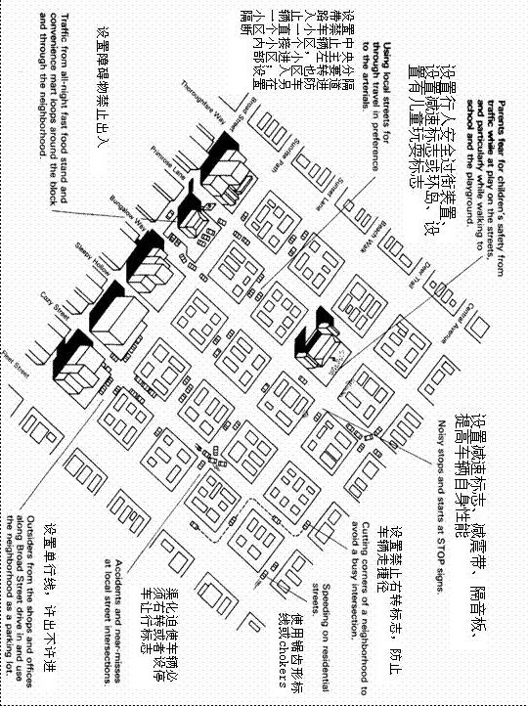
- 请看下图，图中表示某一小区交通存在的问题，请你根据这些问题给出解决方案，可在图上画出并用文字描述。
- 根据下图，请解释在信号交叉口延误分析时用到的下列名词的含义：
  - Stopped-time delay;
  - Approach delay;
  - Travel time delay;
- Stopped-time delay:stopped-time delay is defined as the time a vehicle is stopped in queue while waiting to pass through the intersection;average stopped-time delay is the average for all vehicles during a specified time period;
- Approach delay:approach delay includes stopped-time delay but adds the time loss due to deceleration from the approach speed to stop and the time loss due to reacceleration back to the desired speed.average approach delay is the average for all vehicles during a specified time period;
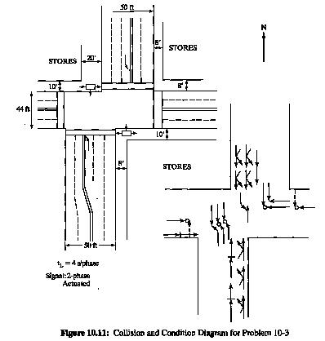
- Travel time delay:this is a more conceptual value.it is the deference between the driver’s expected time through the intersection or any roadway segment and the actual time taken.
- 请看下图，图中表示某一交叉口碰撞及周边环境图，请你给出可能产生交通事故的主要原因，提出改善措施并在图中表示出来。
解：从图中可以看出该交叉口主要发生的事故类型有：追尾、侧向碰撞、直角碰撞、转弯迎头碰撞以及行人与机动车的碰撞。
- 追尾：
原因：大量的转弯车辆，该交叉口的西北角有商店，南 进口有大量车辆前往，转弯车辆增加，易造成追尾事故，西、北进口道也一样；存在大量的穿越行人；路面状况不佳、道路照明不充分、交通控制设施可见性不佳、信号配时等。
措施：增加转弯车道；设置行人过街信号灯或设置停车让行标志等。
- 侧向碰撞：
原因：路面标线维护不当，不清晰；交叉口未渠化或渠化不得当。
措施：修复路面标线;增加车道宽度；对交叉口进行渠化，规范行驶轨迹。
- 直角碰撞
原因：交叉口建筑物较多，视距不足；交通控制设施可视性不佳；信号配时不足，全红时间过短，起不到清尾作用。
措施：渠化交通；增加交通控制设施的可见性；设置一些警告标志或路面警示标线；增加信号灯的配时，增加全红时间。
- 左转弯碰撞
原因：左转弯车辆较多，与直行车辆发生碰撞；视距不足；缺少左转弯专用相位。
措施：增加左转弯专用车道；设置左转弯专用相位；交叉口渠化，设置警示标志等。
- 行人与机动车的碰撞
原因：没有行人过街信号灯或配时不足，缺少行人保护设施。
措施：设置行人过街信号灯；优化行人过街信号灯配时；设置行人过街安全岛等。

5. 下列OD调查表是从5个OD调查点通过车牌抽样获得的，请依据全样起终点车辆调查数据将该OD进行扩样。

Initial original and destination mutches from sample license-plate observations
Destination station | Origin station |  |  |  |  | Total destination  Count(vehs)
Destination station | 1 | 2 | 3 | 4 | 5 | Total destination  Count(vehs)
1 | 50 | 120 | 125 | 210 | 75 | 1200
2 | 105 | 80 | 143 | 305 | 100 | 2040
3 | 125 | 100 | 128 | 328 | 98 | 1500
4 | 82 | 70 | 100 | 125 | 101 | 985
5 | 201 | 215 | 180 | 208 | 210 | 2690
Total origin  Count(vehs) | 1820 | 1225 | 1750 | 2510 | 1110 | 8415

